Григір Тютюнник
Картка 1

Запишіть пояснення або асоціації, котрі виникають у Вас у зв’язку з фактами з життя письменника

1931 рік

війна

Харківський університет

«В сумерки»

«Зав'язь»

1980 рік

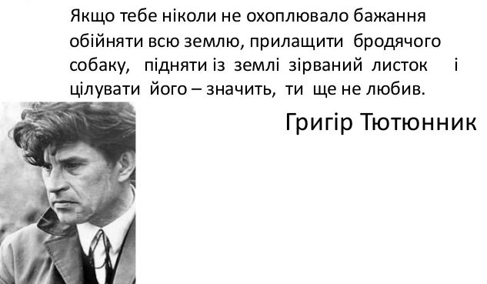

Прочитайте слова Григора Тютюнника. Дайте відповідь на питання:
1. Як ця фраза характеризує автора?
____________________________________________________________________________________________________________________________________

2. Що таке Любов?
______________________________________________________________________________________________________________________________________________________________________________________________________

